Genie logiciel – 2016 s2

1. Comment on peut utiliser un analyseur dynamique pour le test stucturel d’un programme

Premièrement, il faut identifier toutes les instructions de tesst et d’iteration e ensuite instrumenter chaque instruction de programme.(comment fait-on?)

- En éxécutant le programme informatique dans un environnement physique ou virtuelle pour étudier son comportement avec son environnement et aussi pour profiler le programme.

- En analysant les points suivant : La vitesse d’execution pour determiner les point chaud et les goulots d’etranglement lié qu perfemance ; La consommation de mémoire ,particuliérement, si le programme se fonctionne sur une longue durée comme sur un serveur;La consommation de l’energie(energetique) afin reduire la fréauence des processeurs et/ou mutialiser les ressources matériels;Le teinte c’est de teinter les données afin de suivre leur progression dans un système informatique;Debogage, ici le fuzzer (un programme qui fait apparaître un bug) interviennent,ils ne demande pas la modification général du code source mais génère les données de maniére aléatoire en pour faire planter le code

Deuxièment, via un pré-processeur, on ajoute ces instructions au langage de haut niveau dans laquelle est incrit le programme afin de determiner ce qu’il se passe dans la mémoire et dans la processeur à n’importe quel moment de son éxécution

Troisièment, on compile le langage qvec un compilateur standard dont on dispose 3 ressources d’information: code source ,l’exécution du programme et les spécifications du programme.L’analyse de la code source est résservé à l’analyse statique et l ‘exécution du programme est utilisé par l’analyseur dynamique avecun jeu de donnée spécifique.

Quatrièment, lors de l’éxécution , les instructions rajouter viennent stocker les données sur le comportement du programme dans un fichier jouant le rôle d’historique. En anaysant ce fichier afin d’identifier les parties du programme qui doit être optimiser et celles qui n’ont pas été éxécutées. On en déduit de nouveau test qui éxécuteront ces parties. Et on peut aussi utiliser le résultat pour vérifier l’adéquation du jeu de test avec le programme.

2.
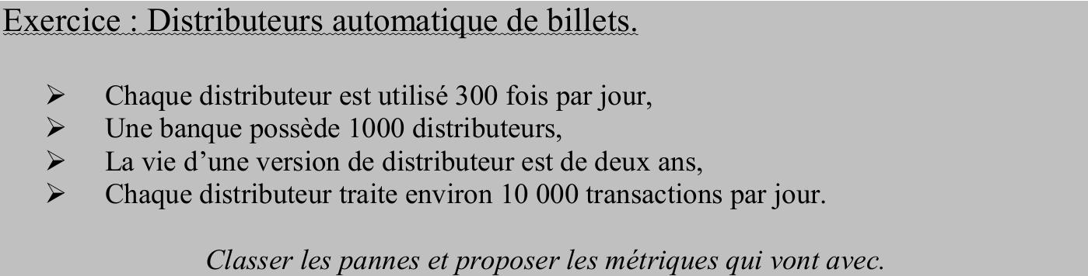

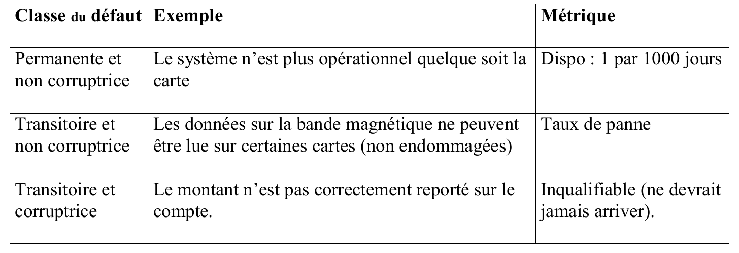
----------------------------------------------------------------------------------------------------------------------------

Genie logiciel – 2016 s1

1. Comment on peut utiliser un analyseur dynamique pour le test stucturel d’un programme
IDEM => GL-2016s2:q1

2. Expliquer ce shéma pour le cas de gestion de projet informatique
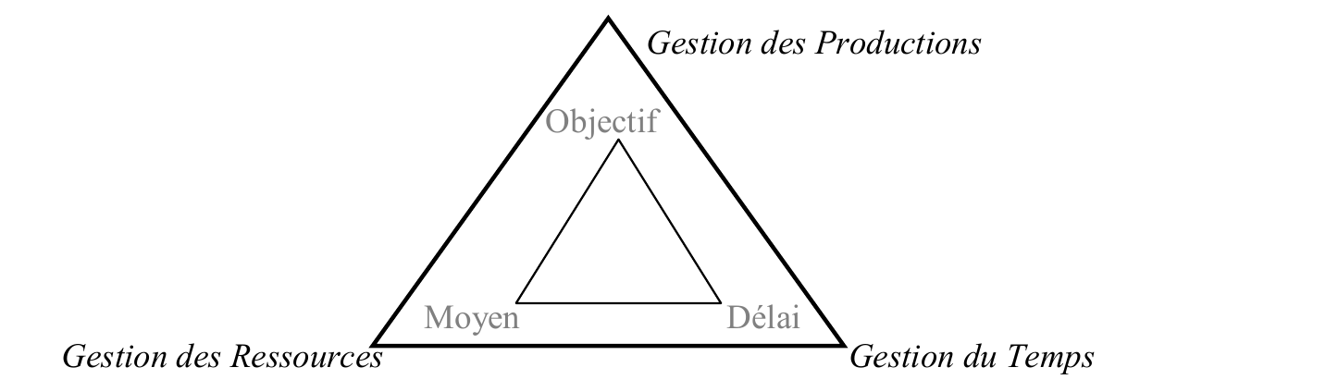

Pour piloter un projet informatique ou des système de formation, il faut s’appuyer sur les données qualitative et quantitative afin de respecter les attentes sur le coût raisonnable pour la réalisation du projet; le délai mis en place du planning d’acheminnement logique des tâches et la qualité conforme aux attentes des clients. Pour le respect de ces trois point il faut s’assurer la gestion des points suivantes :

- Gestion de délai: determine un parcours qu’on va suivre,un calendrier de réalisation et un maitrise d’enveloppe temps.On peut se servir du PERT ( Profit evaluation qnd Review Technique) et du diagramme de GANTT.

- Gestion de ressource: le moyen constitué du budget du projet donc il s’agit de tranformer le ressource financière (budget minimum destiné aux projets), le ressource matériel (locaux,les outillages divers, les moyens de réalisation et de contrôle) et ainsi que les ressources humaine à déplacer dans ce but.

- Gestion de production: l’éxécution du projet implique également les phases de validation avec des différents intervenants. Il faut s’assurer que ce qui ce produit se rapproche du but final. On utilise le tableau de bord qui codifie les informations à deux niveaux:le suivi individuel et le suivi du projet.

